Список багов по разделу 'Ліхтарі' на ibis.net.ua
ID | Summary | Тип | Steps | Actual Result | Expected Result | Severity | Priority
1 | Некорректная информация о размещении товара | L10N | 1. Зайти на сайт https://ibis.net.ua .  2.Перейти в раздел 'Налобні Ліхтарі'. https://ibis-gear.com/nozhi-likhtari/nalobni/ | На странице налобных  фонарей размещен ручной фонарик  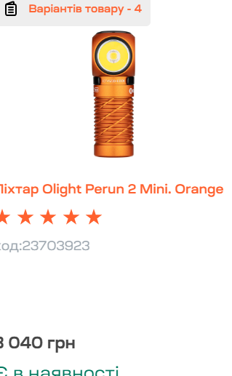 | На странице налобных  фонарей размещены налобные фонари | Low | Low
2 | Некорректная информация о размещении товара | L10N | 1.Зайти на сайт https://ibis.net.ua .  2.Перейти в раздел 'Налобні Ліхтарі'., с.7  https://ibis-gear.com/nozhi-likhtari/nalobni/?page=7 | На странице налобных  фонарей размещен ручной фонарик  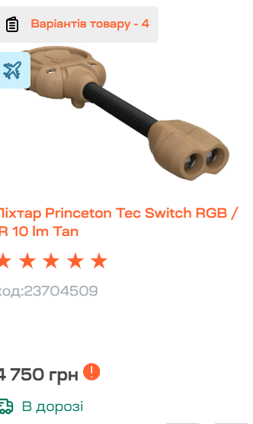 | На странице налобных  фонарей размещены налобные фонари | Low | Low
3 | Некорректная информация о размещении товара | L10N | 1.Зайти на сайт https://ibis.net.ua .  2.Перейти в раздел 'Налобні Ліхтарі'. https://ibis-gear.com/nozhi-likhtari/nalobni/?page=7  3.Открыть карточку товара  Princeton Tec  Модель  Switch RGB  Код товару  23704509  Артикул виробника  SWITCH-RGBIR | В характеристиках товара ручной фонарь назван налобным | На странице налобных  фонарей размещены налобные фонари. | Low | Low
4 | Некорректная информация о размещении товара | L10N | 1. Зайти на сайт https://ibis.net.ua .  2.Перейти в раздел 'Налобні Ліхтарі'. https://ibis-gear.com/nozhi-likhtari/nalobni/ | 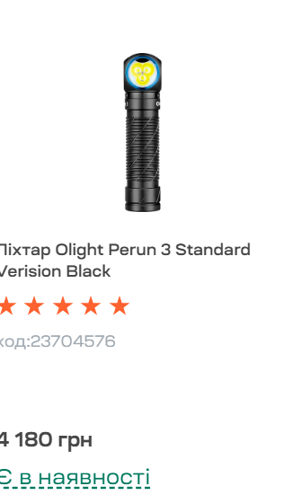  На странице налобных  фонарей размещен ручной фонарик | На странице налобных  фонарей размещены налобные фонари | Low | Low
5 | Некорректная информация о размещении товара | L10N | 1. Зайти на сайт https://ibis.net.ua .  2.Перейти в раздел 'Налобні Ліхтарі'. https://ibis-gear.com/nozhi-likhtari/nalobni/ | 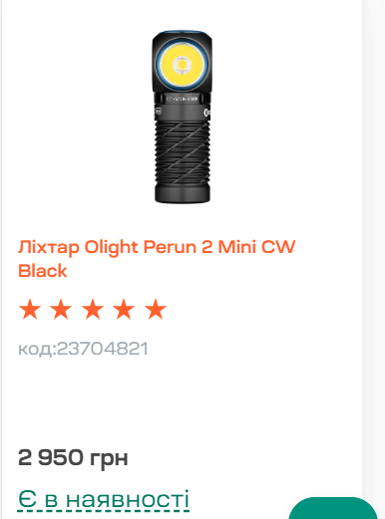  На странице налобных  фонарей размещен ручной фонарик | На странице налобных  фонарей размещены налобные фонари | Low | Low
6 | Все кнопки вариантов оплаты неактивны | Functional | 1. Зайти на сайт https://ibis.net.ua .  2.Перейти в раздел 'Налобні Ліхтарі'. https://ibis-gear.com/nozhi-likhtari/nalobni/  3. открыть карточку товара, например https://ibis-gear.com/nozhi-likhtari/details/likhtar-nalobnii-black-diamond-storm-400-lm-k-olive-1/#leaveFeedback  4. Перейти к кнопке «Оплата»  5. Проверить активность кнопок вариантов оплаты | Кнопки вариантов оплаты неактивны.  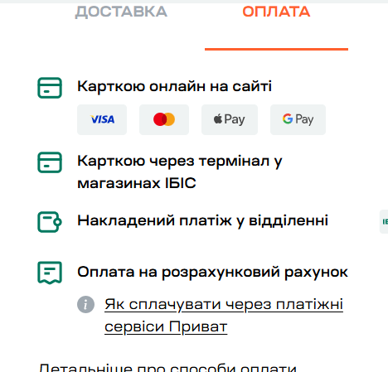 | Кнопки вариантов оплаты активны | Medium | Medium
7 | Кнопка « Сертификаты IBIS” неактивна | Functional | 1. Зайти на сайт https://ibis.net.ua .  2.Перейти в раздел 'Налобні Ліхтарі'. https://ibis-gear.com/nozhi-likhtari/nalobni/  3. открыть карточку товара, например https://ibis-gear.com/nozhi-likhtari/details/likhtar-nalobnii-black-diamond-storm-400-lm-k-olive-1/#leaveFeedback  4. Перейти к кнопке «Сертификаты IBIS”  5. Проверить активность кнопки | Кнопка «Сертификаты IBIS” неактивна | Должны открываться «Сертификаты IBIS”. | Medium | Medium
8 | На сайте присутствует акционный  налобный фонарь, который не представлен в разделе акции | Functional | 1.Зайти на сайт https://ibis.net.ua .  2.Перейти в раздел 'Налобні Ліхтарі'. https://ibis-gear.com/nozhi-likhtari/nalobni/  3. открыть карточку акционного товара  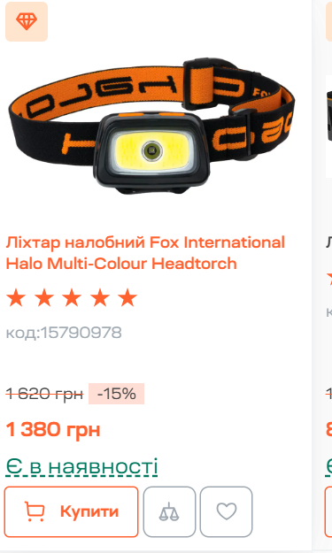  4. Осуществить поиск товара в разделе «Акции»  https://ibis-gear.com/post/?category=aktsii | Акционный товар присутствует на в разделе «налобные фонари» и не присутствует в разделе «акции» | Акционный товар присутствует в разделе «Акции» | Middle | Middle
9 | На сайте присутствует акционный  налобный фонарь, который не представлен в разделе акции | Functional | 1.Зайти на сайт https://ibis.net.ua .  2.Перейти в раздел 'Налобні Ліхтарі'. https://ibis-gear.com/nozhi-likhtari/nalobni/  3. открыть карточку акционного товара  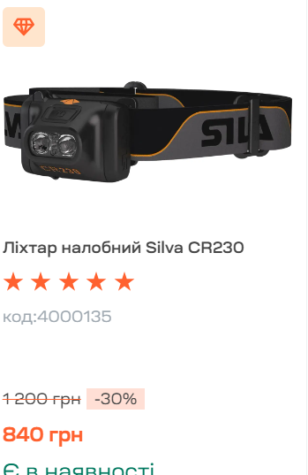  4. Осуществить поиск товара в разделе «Акции»  https://ibis-gear.com/post/?category=aktsii  . | Акционный товар присутствует на в разделе «налобные фонари» и не присутствует в разделе «акции» | Сортировать товары в порядке возрастания цены. | Middle | Middle
10 | На сайте присутствует акционный  налобный фонарь, который не представлен в разделе акции | Functional | 1.Зайти на сайт https://ibis.net.ua .  2.Перейти в раздел 'Налобні Ліхтарі'. https://ibis-gear.com/nozhi-likhtari/nalobni/  3. открыть карточку акционного товара  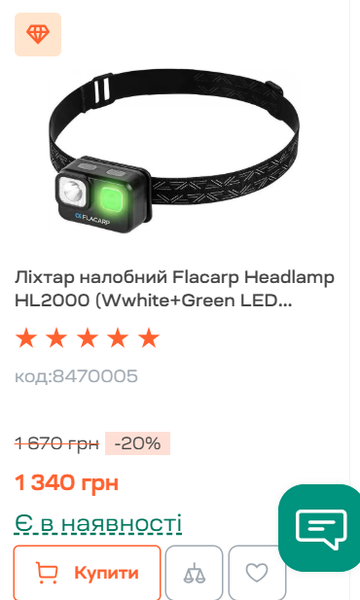  4. Осуществить поиск товара в разделе «Акции»  https://ibis-gear.com/post/?category=aktsii  . | Акционный товар присутствует на в разделе «налобные фонари» и не присутствует в разделе «акции» | Загружать новые товары без повторов. | Middle | Middle

